Министерство образования и молодежной политики Свердловской области
Муниципальное казенное общеобразовательное учреждение
«Основная общеобразовательная школа деревни Нелоба»

Направление: Биология. География. Химия.

Исследовательская работа:

За что нужно

сказать природе спасибо

Авторы:
Лунин Владислав 9 класс
Крупина Виктория 9 класс

Руководитель:
Костромина Галина Дмитриевна,
учитель химии и биологии

г. Верхняя Салда
2023 г.
Содержание
Введение стр. 3
Теоретическая часть.
- От древности к современности. стр. 5
- Разделы бионики. стр. 7
3. Умная природа. стр. 8
4. Современные открытия, «подсмотренные у природы». стр. 12
Практическая часть. стр. 16
Заключение. стр. 18 Список используемых источников и литературы. стр. 19
Приложение. стр. 20

Введение.
Нам нравится изучать такой школьный предмет как биология. На каждом уроке мы узнаем, как люди используют природу и приходим к выводу, что природа – источник жизни людей. Человек перенял у природы очень многое: умение разводить огонь, прятаться в норку от непогоды, хранить пищу про запас, маскироваться под окружающую среду и ещё много других вещей, о которых мы знаем так давно, что уже и не задумываемся об их появлении в нашей жизни. Мы убеждаемся, что природа – гениальный конструктор, инженер, художник и великий строитель. Любое творение природы представляет собой высокосовершенное произведение, отличающееся поразительной целесообразностью, надежностью, прочностью. Иногда случается, что то или иное изобретение человечества уже давно «запатентовано» природой. То есть изобретатели, создавая нечто, не копируют, а придумывают сами технологию или принцип работы, а позже оказывается, что в естественной природе это уже давно существует, и можно было просто подсмотреть и перенять. Нужно быть очень внимательным, наблюдая за природой. Нам стало интересно узнать, какая наука помогает людям делать новые изобретения, приоткрывая тайны природы? Какие изобретения, подсмотренные у природы, мы используем в своей жизни.
В своей работе мы поставили цель – изучение науки бионики, как науки, открывающей человеку тайны природы для новых изобретений.
Задачи:
1) Изучив литературу по данной теме, раскрыть суть понятия – бионика;
2) Проследить историю развития науки «Бионики»;
3) Выделить основные разделы бионики;
4) Найти общие черты и сравнить примеры жизнедеятельности живых организмов и технические изобретения человека;
5) Выяснить, как человек использует «естественные» изобретения животных и растений при создании искусственных устройств на благо человека;
6) Создать познавательный альбом «Подсмотрено у природы» для школьников на основе данных о живых организмах, изучаемых на уроках биологии.
Предмет исследования: особенности жизнедеятельности живых организмов и технические изобретения человека.
Объект исследования – природные подсказки.
Методы исследования:
Сравнение; изучение литературных источников и ресурсов Интернет, опрос, наблюдение, эксперимент.
Гипотеза: соединение биологии и техники можно найти в быту и работе любого взрослого и учащегося.
Практическая значимость:
Мы думаем, что работа будет полезна и интересна учащимся, так как мы не перестаем восхищаться и удивляться уникальности и совершенству всего сотворенного в мире природы.

Теоретическая часть.
- От древности к современности
Концепция бионики не нова. Еще 3000 лет назад китайцы пытались перенять у насекомых способ изготовления шелка.
С древних времён знания о строении объектов природы помогало решить многие задачи. Прародителем бионики считается Леонардо да Винчи. Ему принадлежит идея применения знаний о живой природе для решения инженерных задач. Его чертежи и схемы летательных аппаратов были основаны на строении крыла птицы. Леонардо да Винчи пытался построить летательный аппарат с машущими крыльями, как у птиц: орнитоптер. (Приложение №1).
Арабские учёные, изучая хрусталик глаза, пришли к мысли о создании линз. Первые линзы были изготовлены из хрусталя или стекла, они использовались для увеличения изображения.
Ещё в конце 1 тыс. н. э. в Китае приводились в действие «ракеты» с реактивным движением, созданные из бамбука и начинённые порохом. Проект первого автомобиля на реактивном двигателе принадлежит И. Ньютону. Автором первого в мире проекта реактивного летательного аппарата, предназначенного для полета человека, был русский учёный Н. И. Кибальчич. Идея использования ракет с реактивным двигателем для космических полётов была предложена в начале 20 века русским учёным Константином Эдуардовичем Циолковским. Идея К. Э. Циолковского была успешно воплощена советскими учёными под руководством академика С. П. Королёва. 4 октября 1957 г. с помощью ракеты был запущен первый в истории искусственный спутник Земли. 12 апреля 1961 г. Юрий Алексеевич Гагарин облетел земной шар на корабле-спутнике «Восток».
В области физики в основу принципов учения об электричестве было положено исследование животного электричества. В 18 веке Луиджи Гальвани проводил успешные опыты с лапкой лягушки, которые привели к созданию гальванических элементов — химических источников электрической энергии.
Во время первой мировой войны английский флот нес огромные потери из-за германских подводных лодок. Необходимо было научиться их обнаруживать и выслеживать. Для этой цели создали специальные приборы гидрофоны. Эти приборы должны были находить подводные лодки противника по шуму гребных винтов. Их установили на кораблях, но во время хода корабля движение воды у приемного отверстия гидрофона создавало шум, который заглушал шум подводной лодки. Физик Роберт Вуд предложил инженерам поучиться... у тюленей, которые хорошо слышат при движении в воде. В итоге приемному отверстию гидрофона придали форму ушной раковины тюленя, и гидрофоны стали "слышать" даже на полном ходу корабля.
Русские учёные также внесли свой вклад в развитие бионики. Основоположник современной аэродинамики Н. Е. Жуковский тщательно изучил механизм полёта птиц и условия, позволяющие им парить. Он рассчитал подъёмную силу крыла, которая смогла удерживать самолёт в воздухе. На основании проведённых исследований появилась современная авиация.
Из современных учёных можно назвать имя Осипа М. Р. Дельгадо. С помощью своих радиоэлектронных приборов он изучал неврологическо - физические характеристики животных. И на их основе пытался разработать алгоритмы управления живыми организмами.
Формальным годом рождения науки «бионики» принято считать 1960 г. В 1960 году в Дайтоне (США) состоялся первый симпозиум, который официально закрепил рождение новой науки и название, предложенное американским инженером Джеком Стилом: «Биология + электроника = Бионика». Основу бионики составляют исследования по моделированию различных биологических организмов. Бионика тесно связана с биологией, физикой, химией, кибернетикой и инженерными науками – электроникой, навигацией, связью, морским делом и другими. Поэтому ученые-бионики избрали своей эмблемой символ: скрещенные скальпель, паяльник и знак интеграла. Этот союз биолога, техника и математика позволяет надеяться, что наука бионика проникает туда, куда не проникал еще никто, и увидеть то, что не видел еще никто.
Девиз бионики – «Живые прототипы – ключ к новой технике». (Приложение №1).
2. Разделы бионики
В настоящий момент бионику разделяют на три основных направления:
- Биологическое - занимается созданием искусственных тканей, протезов, биореакторов, генетически модифицированных организмов
- Математическое – моделирование процессов, протекающих в живых организмах и их сообществах. Во многом математическая бионика пересекается с кибернетикой
- Техническое – внедрение принципов функционирования живых систем в инженерную практику
Чем занимается бионика?
- Изучает нервную систему человека и животных и моделирует нервные клеток и нейронные сети для дальнейшего совершенствования вычислительной техники и разработки новых элементов и устройств автоматики и телемеханики. Эту область бионики называют нейробионика.
- Проводит исследования органов чувств живых организмов с целью разработки новых датчиков и систем обнаружения.
- Изучает принципы ориентации, локации и навигации у различных животных для использования этих принципов в технике.
- Исследует морфологические, физиологические, биохимические особенности живых организмов для выдвижения новых технических и научных идей.
Где применяется бионика?
  - В архитектуре и строительстве
  - В медицине
  - В конструировании транспортных средств
  - В быту.

3. Умная природа.
Впервые о науке «Бионика» мы услышали на уроках биологии, изучая строение растений и животных, наблюдая за тем, что принципы организации, найденные у живой природы, применяются в технических устройствах. Например, мы узнали, что архитекторов заинтересовали особенности форм строения радиолярий надёжностью конструкции и относительной простотой. В городах можно встретить сейчас дома, элементы строительных конструкций, которые заимствованы у радиолярий. Медуза помогла конструкторам создать механизм для прогнозирования шторма. Оказывается у медузы имеется инфраухо, которое позволяет ей улавливать недоступные слуху инфразвуковые колебания (частота 8 – 12 Гц). Эти колебания хорошо распространяются в воде и появляются на 10-15ч раньше шторма.
Особенности передвижения кальмаров использовали исследователи гидробионики при конструировании скоростных механизмов, связанных с водой. Кальмары принадлежат к числу самых быстрых пловцов наряду с такими спринтерами моря, как дельфины, тунцы, парусники и рыба-меч. Их заслуженно называют «живыми ракетами», «живыми торпедами». Плаванию со скоростью от 35 – 65 км/ч помогает пульсирующее выбрасывание воды из мантийной полости. Перемещаются кальмары, как и другие головоногие моллюски хвостом вперёд, а голова и 10 ног-щупалец с присосками служат как бы кормой. Наибольший интерес для техников представляет способ реактивного движения кальмаров. Они создали двигатель называемый водомёт. Его поставили на тракторах-амфибиях для лесосплавов и на других судах.
Изучая членистоногих, мы получили представление о необычном способе перемещения мелких ракообразных, в виде формы кольца, как прототипа природного колеса. Природа этот способ придумала намного раньше, но с человеком не поделилась своим секретом, поэтому человеку самому пришлось изобретать колесо.
Учёные Калифорнийского университета изучая рачка, живущего на песчаных берегах Панамы, открыли редкостную способность передвижения. Рачок складывает своё тело в кольцо, прижимает хвост к голове и катится, подогнув ножки, периодически ими отталкиваясь. Способность передвигаться колесом рачок приобрел, приспосабливаясь к окружающей среде – песчаной, рыхлой и осыпающейся почве. Как видим, такой способ передвижения тоже впервые появился в природе. Это доказывает, что природу трудно превзойти и что многое созданное человеком имеет аналоги в природе.
Также внимание ученых привлекли пауки. Паутина паука толщиной в один простой карандаш может остановить «Боинг» на полной скорости. Знаменательно то, что в состав паутины входит всего 2 вида белков. Один из них отвечает за прочность нити, второй за её эластичность. В настоящее время научные лаборатории многих стран изучают этот удивительный природный материал. Создаются искусственные материалы, близкие по составу к паутине. Они используются в новейших разработках спецзащиты, военной промышленности. На сегодняшний момент нити паутины применяются в основном в оптической промышленности, в качестве ниток в микрохирургии. За счет высокого содержания в себе бактерицидных свойств паутина может с успехом применяться в медицине в качестве шовного материала, искусственных связок и сухожилий, пленок для заживления ран, ожогов и пр.
Оказывается, изучение функций клешней речного рака, помогло учёным в создании механической руки промышленных роботов. Конечность выполняет следующие задачи: захват пищи и подтягивание к ротовому отверстию, оборона и нападение, опора во время преодоления препятствий и исследование окружающего пространства.
Насекомые также внесли свой вклад в науку. Познакомившись с особенностями построения сот рабочими пчёлами, как рационально выбранной природной формой, человек воспользовался этим при создании различных технических конструкций. Пчелиные и осиные соты – одно из уникальных творений природы, они представляют собой десятки тысяч шестигранных призм, расположенных параллельными рядами. Основные призмы состоят из трёх ромбов, образующих вместе пирамиду. Такая форма обеспечивает наибольшую вместимость сотовых ячеек при малых затратах строительного материала.
Первыми заимствовали опыт пчёл авиастроители для создания сверхзвуковых самолётов и ракет. Строятся дома из шестигранных секций; соты – элеваторы, соты – плотины, соты – шлюзы, соты – гостиницы и т.д. У сотовых технических конструкций большое будущее.
Глаза лягушки тоже привлекли внимание учёных, оказывается глаз лягушки не улавливает деталей движущегося существа: ног, крыльев и т.д. Они воспринимают контуры движущегося насекомого, и реагируют на него. Глаза лягушки работают как бы по принципу: «вижу не всё, а что хочу». Была установлена взаимосвязь между почтовыми конвертами и лягушкой. Инженерами-конструкторами создан электронный аналог глаза лягушки и используется в автоматической сортировке писем. В памяти автоматического сортировщика писем имеется набор эталонов. Шестизначный номер каждого письма автомат прочитывает и сравнивает с эталоном, и при совпадении направляет их в соответствующую ячейку (по направлениям). И ещё учёным удалось создать весьма удачную электронную модель сетчатки глаза лягушки, названную ретинатроном, лётчики и диспетчеры используют этот прибор для улучшения и безопасности полётов.
Учёные нашли у гремучей змеи и азиатского щитомордника на голове между ноздрями и глазами, два конических углубления, которые оказывается не что иное как «тепловые глаза» животного, обладающие высокой способностью чувствовать инфракрасное излучение света. Этот своеобразный термолокатор способен улавливать тепловые лучи и определять по их направлению местонахождение любого нагретого предмета.
В нашей повседневной жизни сейчас применяется принцип термолокации. Это автоматическое открывание дверей в супермаркетах.
Задолго до того, как биологи нашли у змей «тепловые глаза», учёные инженеры уже создали довольно широкую гамму устройств, очень чувствительных к излучающему тепло, это снайперские винтовки, инфракрасный прицел (который позволяет в полной темноте обнаруживать цель), приборы ночного видения приборы определяющие температуру Луны, звёзд и планет по их излучению.
Принцип передвижения пингвинов по снегу и льду заимствован учёными-конструкторами при создании снегохода «Пингвин». Словно во фраке с белой манишкой ходят пингвины среди льда и снега Антарктиды, часто-часто переставляя ноги-ласты. По рыхлому снегу и тонкому льду они передвигаются по-иному – ложатся на брюхо, чтобы уменьшить давление, и ластами отталкиваются ,как лыжник палками, при этом развивая скорость до 25 км/ч. Этот принцип передвижения и лёг в основу созданного под руководством советского конструктора Николаева А.Ф. снегохода с шлицевыми двигателями. Плицы выдвигаются на необходимую величину, в зависимости от снежного покрова. Водитель с помощью гидросистемы уменьшает дорожный просвет, и машина, как пингвин, скользит на днище корпуса. Днище покрыто фторопластом, имеющий малый коэффициент сопротивления трения на снегу.
Повышенный интерес сейчас обращён ещё к одному обитателю морских глубин — миксине, или " слизистому угрю». Название связано с тем, что миксины вырабатывают огромное количество слизи на поверхности тела. Данный вид существует на нашей планете около 300 миллионов лет и за это время существенно не изменился. В случае опасности миксины выпускают очень крепкие нити слизи, которые тоньше человеческого волоса в 100 раз. Выяснилось, что ДНК этого живого организма может помочь в разработке защищающей от пуль одежды. Ещё одним инновационным проектом является работа голландских ученых. Они провели удачные испытания пуленепробиваемой кожи. В разработке данного материала использовалось вещество, которое было получено из молока домашних коз специальной породы. Прочность материала объясняется наличием в его составе того же белка, который входит в состав паутины. По словам ученых, такую искусственную паутину можно вживить даже в человеческую кожу. В настоящее время эксперименты с человеческим геномом запрещены в мировой науке, по этой причине материал синтезирован в лабораторных условиях.
Присоски были изобретены при изучении осьминогов.
Сейчас разработан новый тип оружия, способный вводить войска противника в шоковое состояние с помощью ультразвука. Этот принцип воздействия был позаимствован у тигров. Рев хищника содержит ультранизкие частоты, которые хотя и не воспринимаются человеком как звук, оказывают на него паралитическое воздействие.

4. Современные открытия, «подсмотренные у природы».
От осы к предупредительным знакам.
Если животное ядовитое и может жалить или кусать, то его яркая окраска действует, как предупреждение. Возможные недруги рискуют получить ранение или даже погибнуть, если приблизятся слишком близко. Хищники быстро учатся связывать определённые легко узнаваемые цветные орнаменты с опасностью. Люди часто используют цвет в аналогичных целях, чтобы предупреждать о возможном риске, устанавливая, например, полосатые заграждения на железнодорожных переездах и развешивая ярко раскрашенные предупредительные знаки на опасных объектах или веществах.
Птицы знают, что божьи коровки, имеющие красный цвет, вырабатывают горький яд. Все водители знают, что значит красный свет светофора.
Осы вооружены ядовитым жалом. Пи этом они окрашены в чёрно-жёлтые полосы. Предупредительные цвета привычны для животных. Даже далёкие друг от друга виды имеют схожие узоры и комбинации чёрного и жёлтого и красного цветов. Хищники всегда ассоциируют эти знаки с опасностью, даже если их обладатели безобидны. Некоторые мухи хотя и не имеют жала, но окрашены в те же цвета, что и осы, и это действует, как защита. Расцветка осы использована как международный сигнал, предупреждающий о радиоактивной опасности. Он установлен повсюду в тех местах, где есть радиация. Предупредительные знаки должны быть чётко видны и распознаваться каждым, независимо от языка, на котором он говорит.
От дождевого червя к лифту.
Некоторые беспозвоночные имеют своего рода гидростатическое строение. Жидкость внутри полостей тела определяет их формы. Когда мускульное усилие передается от одного элемента к другому, тело меняет форму. Гидравлические силы также перегоняют жидкости по сосудам внутри тела. Сердце качает кровь по всему нашему организму.
Например, дождевой червь использует внутреннее давление жидкости для изменения своей формы. Мышцы, расположенные вдоль его тела, сокращаются, делая хвост толще и закрепляя его в стенах норы благодаря щетинкам. Затем, продвигая жидкость вперед, делает хвост снова тонким, а передняя часть разбухает и прикрепляется к стенкам. Червь укорачивается, подтягивая хвост к голове, и повторяет весь цикл сначала. Гидравлическое давление передается через маленькие трубы малого диаметра для передвижения тяжелых предметов, например лифтов. Жидкость накачивается в цилиндр через отверстие снизу, чтобы поднять лифт наверх. Затем она откачивается, и лифт опускается. Гидравлический принцип используется и в таких машинах, как домкраты, которые позволяют поднимать автомобили для смены колес. Гидравлические прессы обладают достаточной мощностью для того, чтобы сдавить старую машину в сплошной металлический блок.
От моллюска к присоскам.
Умение держаться на поверхности необходимо всем наземным животным. Нам нужна сила сцепления для того, чтобы ходить по ровным поверхностям либо держать в руках гладкие или мокрые предметы. Для этого мы создаем углубления на подошве обуви и шинах, ребристые ручки инструментов и на руле велосипеда, нескользкие поверхности на ребристых ступеньках. Наши пальцы покрыты мелким узором складок и углублений, которые помогают нам удерживать мокрые или гладкие предметы. Узоры на покрышке шины – это увеличенный вариант того же приспособления – они гарантируют, что шины не будут скользить на мокрой дороге. Острые шипы на подошвах шиповок – обуви, предназначенной для бега, - придают спринтеру дополнительную устойчивость на беговой дорожке. Точно также как длинные, постоянно выпущенные когти помогают животным при беге держаться на рыхлой земле. Лапы американских зайцев – беляков на ступнях окружены пушистыми «ковриками», благодаря чему их вес лучше распределен и они могут ступать по мягкому снегу. Абсолютно по такому же принципу созданы снегоступы – обувь для охотников в Арктике. Присоски, которые идеально подходят для перемещения каких – либо трудно транспортируемых предметов подобны моллюскам – блюдечкам, которые для того, чтобы их не смыло волной, прилипают к скалам. Это им удается благодаря широкой, мускулистой стопе, которая способна крепко присасываться к поверхности скалы.
От зуба к долоту.
Животные разрезают, обрабатывают, и сверлят материалы, либо используя естественные орудия, например, ровные, острые зубы или шершавые языки, либо изгибаясь и вращаясь так, чтобы проталкивать заостренные предметы в отверстия. Наши долота, напильники и сверла обеспечивают весьма схожее решение аналогичных проблем. Большие резцы бобра – созданный природой эквивалент долота – инструмента, которым пользуются плотники при обработке древесины. Но инструмент плотников со временем стирается и требует замены, в то время как зубы бобра даже после непрерывного перегрызания и валки деревьев и через 20 лет остаются в прекрасном состоянии.
От медузы к парусу.
Парусник велелла – «ветром носимый моряк» - это медуза, которая плавает на поверхности океана. Ее несет туда, куда захочет ветер, раздувая ее вертикальный «парус», возвышающийся над водой. Может, именно медуза подтолкнула человека к созданию паруса, а, может быть, птичье крыло. Парус подобен крылу, расположенному вертикально. Лодка плывет по ветру, благодаря различному давлению воздуха на противостоящие поверхности паруса.
От сусликов к туннелю
Животные, которые обитают в норах, надёжно спрятаны от множества хищников. Строительство подземных сооружений требует особого мастерства. Норные ходы-туннели должны идти горизонтально и параллельно поверхности земли, вентилироваться, не затопляться и не разрушаться. Суслики образуют сообщества и выкапывают длинные лабиринты соединённых между собой туннелей. Главное в этих конструкциях – хорошая циркуляция воздуха, поэтому они сооружают вулканоподобные вентиляционные башни. По принципу их песчаных сооружений построен туннель под Ла-Маншем. Туннель под Ла-Маншем – один из самых гигантских инженерных проектов XX века. Он предназначен для скоростной железнодорожной перевозки пассажиров и грузов между Великобританией и Францией. Вентиляционные системы гарантируют безопасность от ядовитых веществ и взрывоопасных газов, а также делают воздух сухим и чистым.
Воздух продувается через туннель путём создания в определённом месте зоны пониженного давления. В туннелях, построенных людьми, для сквозного движения воздуха используются вентиляторы. Суслики и термиты возводят башни, поскольку движение воздуха над верхушкой этих насыпей создаёт внутри воздушные потоки. Возведение крупных сооружений, больших дамб и высотных зданий стало возможным только в XX веке, когда были изобретены способы создания особо прочных бетонных конструкций.
Анализируя примеры, можно сказать, что бионика не только наука и инженерия, в ней таится и чисто человеческое содержание, ибо она отвечает надеждам и мечтам инженеров о новых замечательных машинах, о сбережении драгоценных природных ресурсов, о новом расцвете человеческой цивилизации.

4. Практическая часть.
Опрос по проблеме (Приложение №2).
Следующим этапом нашей работы был опрос учеников и учителей нашей школы. Мы решили узнать, что они знают об изобретениях, подсказанных природой, и задали им несколько вопросов:
1. Вы знакомы с наукой - Бионика?
2. Кто помог людям придумать самолет? Птицы или Стрекоза?
3. У кого заимствована идея создания снегохода?
4.Знаете ли Вы изобретения человека, которые подсказала ему природа?
Опрос был проведен среди учащихся 1-9 классов, родителей, учителей. Всего в анкетировании участвовало 24 человека.
На основании ответов можно сделать вывод, что большая часть опрошенных не слышали о такой науке как Бионика, но большинство наблюдали сходство внешнего вида животных, их способностей со свойствами и внешней формой каких-либо технических изобретений. Радует то, что многие учащиеся нашей школы смогли привести примеры на основе личных наблюдений или знаний. В ходе опроса мы наблюдали повышенный интерес и желание у школьников узнать об этой науке.
Опыты и наблюдения за примерами бионики в различных областях.
(Приложение №3).
- Мы заметили, что у кошки в темной комнате при небольшом источнике света, светятся глаза. Это наблюдение вдохновило создать светоотражающие элементы на одежду и портфели учеников.
- Наблюдая за дельфинами, китами, человек изобрел ласты, с помощью которых мы плаваем быстрее.
- Наши пальцы покрыты мелким узором складок и углублений, которые помогают нам удерживать мокрые или гладкие предметы. Узоры на покрышке шины – это увеличенный вариант того же приспособления – они гарантируют, что шины не будут скользить на мокрой дороге.
- Эффект колючей проволоки схож с эффектом шипов на розах или колючек на кактусах. Колючая проволока предназначается и сейчас в деревне для того, чтобы не разбредался домашний скот. В качестве легкодоступной дешёвой изгороди ее применяют и для охраны жилища от непрошеных гостей;
- Одуванчик вдохновил человека создать парашют.
- Осы, божьи коровки окрашены в яркие цвета. Хищники знают, что такая комбинация черного и желтого или черного и красного цвета связана с опасностью. Поэтому и предупредительные знаки яркие.
7. С целью выявить принцип действия репейника и застежки – липучки
мы рассмотрели плод репейника, обнаружили, что он имеет более 200 крючков, благодаря которым он прикрепляется к животным и человеку.
Для изготовления застежек-липучек техника производит специальные ленты, где обе части прижимаются друг к другу. Крючковатая щетинковидная поверхность ленты цепляется за ткани. Знаменитое заимствование сделал швейцарский инженер Джордж де Местраль в 1955 году.
8. Мы изготовили простейшую модель планера из бумаги в технике оригами, испытали его летные характеристики и выяснили, какие идеи заимствовал человек у природы при изобретении и дальнейшем усовершенствовании самолета. (Приложение №4).
Итак, мы ещё раз убедились, что биология и техника тесно взаимосвязаны между собой, только нужно научиться замечать эту связь. Своими знаниями и открытиями мы поделились с учащимися нашей школы. Мы изготовили красочный альбом «Подсмотрено у природы», с помощью которого можно больше узнать о природе-изобретателе.

Заключение.
Работая над данной темой, мы узнали, что такое бионика и как она влияет на нашу жизнь. Интересно было узнать, что источником вдохновения для бионики является природа. Она придумала множество идеальных форм и конструкций. Человеку остается только, наблюдая, копировать их. Любое творение природы представляет собой высокосовершенное произведение, отличающееся поразительной целесообразностью, надежностью, прочностью, экономичностью расхода строительного материала при разнообразии форм и конструкций.
Бионика - одна из самых быстроразвивающихся наук нашего времени. Она обещает неслыханный расцвет производительных сил человечества, новый взлет науки и техники.
Наша гипотеза подтвердилась: если изучить природные подсказки, то можно создать на основе их различные конструкции, а соединение биологии и техники можно найти повсюду.
Нам было очень интересно работать над этой темой. В дальнейшем мы продолжим работу по изучению достижений бионики, а может и сами поучаствуем. Постоянные поиски сравнений интересующего объекта, явления, процесса, свойства, характеристики с чем-то подобным в живой природе, анализ найденных аналогий и связей, границ их применимости - в этом сущность бионического подхода.

Список используемых источников и литературы
- Белькова Е.В. Межпредметный элективный курс «Изобретатель – природа». Статья в журнале «Современный урок» №8. 2009
2. Леонович А.А. Бионика: подсказано природой. Москва: АСТ, 2018 г.- 256 с.
3. «Мастерская природы». Художник А.Семенцов-Огиевский М.: Изобразительное искусство,1981г.
4. Яхонтов А. А. Зоология для учителя. Беспозвоночные. Позвоночные. - М.: Просвещение, 1982, 1985.
5. Интернет-ресурсы:
bio-nika.narod.ru
www.computerra.ru/xterra
http://ru.wikipedia.org/ wiki/Бионика
http://novostey.com
http://ru.wikipedia.org/wiki/
Фотографии с интернета: http://fs1.ppt4web.ru/images/5345/75483/640/img10.jpg

Приложение

Приложение 1

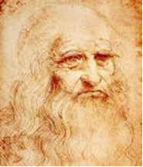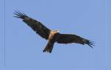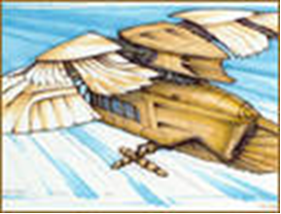
Прародителем бионики считается Леонардо да Винчи. Его чертежи и схема летательных аппаратов были основаны на строении крыла птиц.
чертеж Леонардо да Винчи
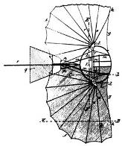
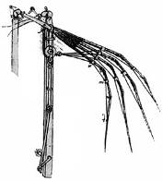

Эмблема бионики: скрещенные скальпель, паяльник и знак интеграла. Этот союз биолога, техника и математика позволяет надеяться, что наука бионика проникает туда, куда не проникал еще никто, и увидеть то, что не видел еще никто.
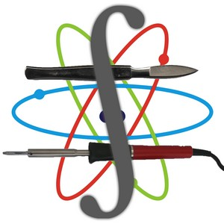
Приложение №2
Вопрос 1. Вы знакомы с наукой - Бионика?

Вопрос 2. Кто помог людям придумать самолет? Птицы или стрекоза?

Вопрос 3. У кого заимствована идея создания снегохода.

Вопрос 4. Знаете ли вы изобретения человека, которые подсказала ему природа?

Приложение №3
От репейника к липучке
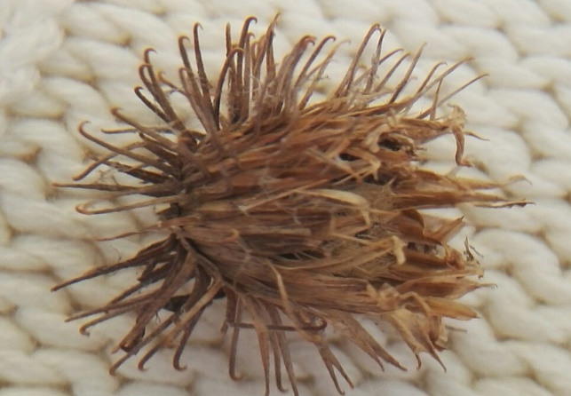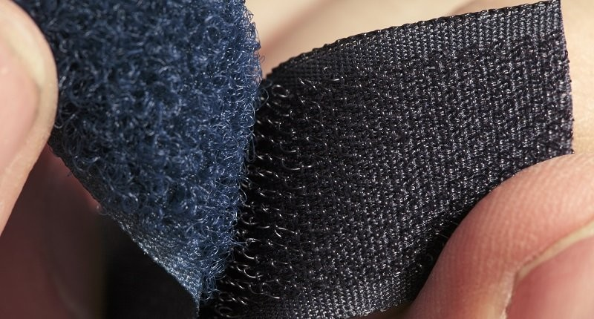
От роз к колючей проволоке
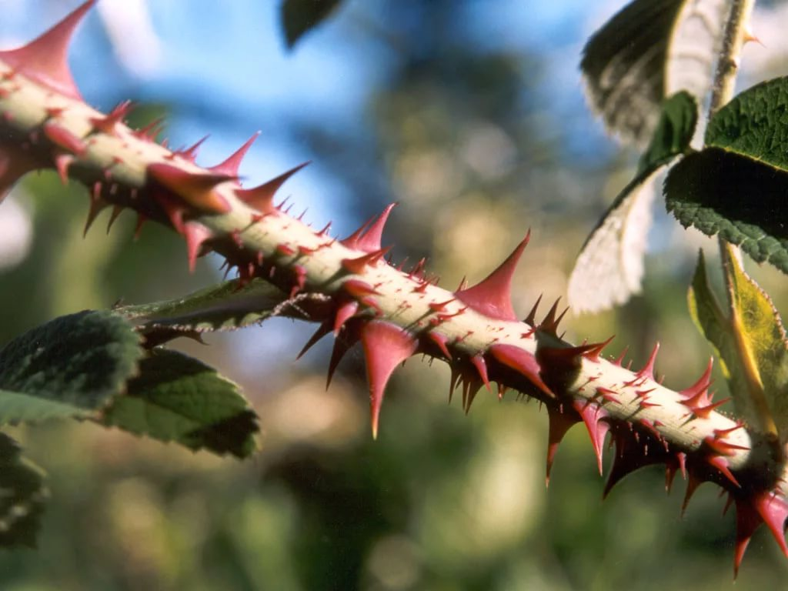
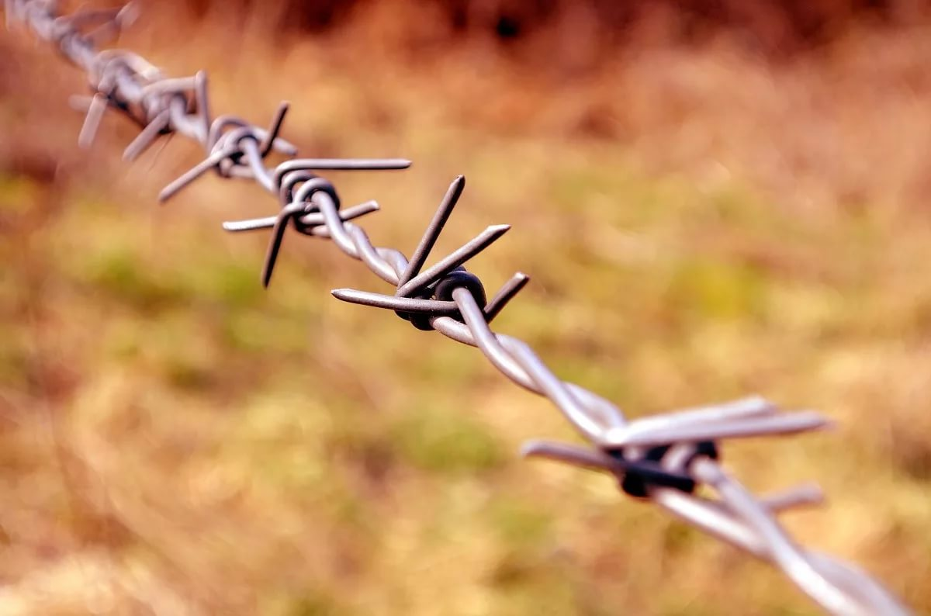
От осы к предупредительным знакам
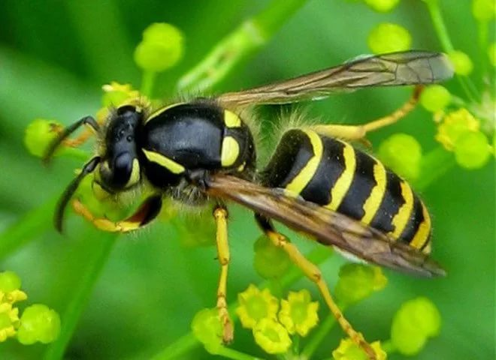
От одуванчика к парашюту
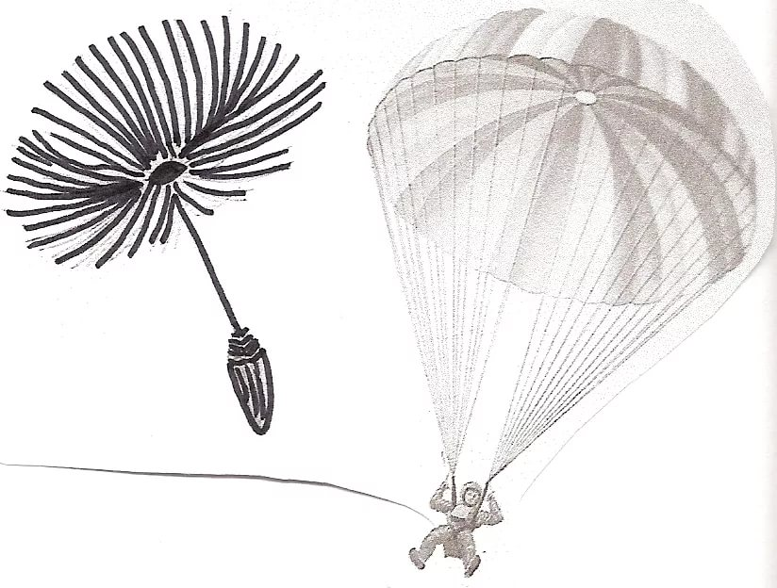
Благодаря свойству глаз кошки и других животных отражать свет, учёные изобрели отражающие элементы на одежде, портфеле, дорожные знаки, номера на машинах.
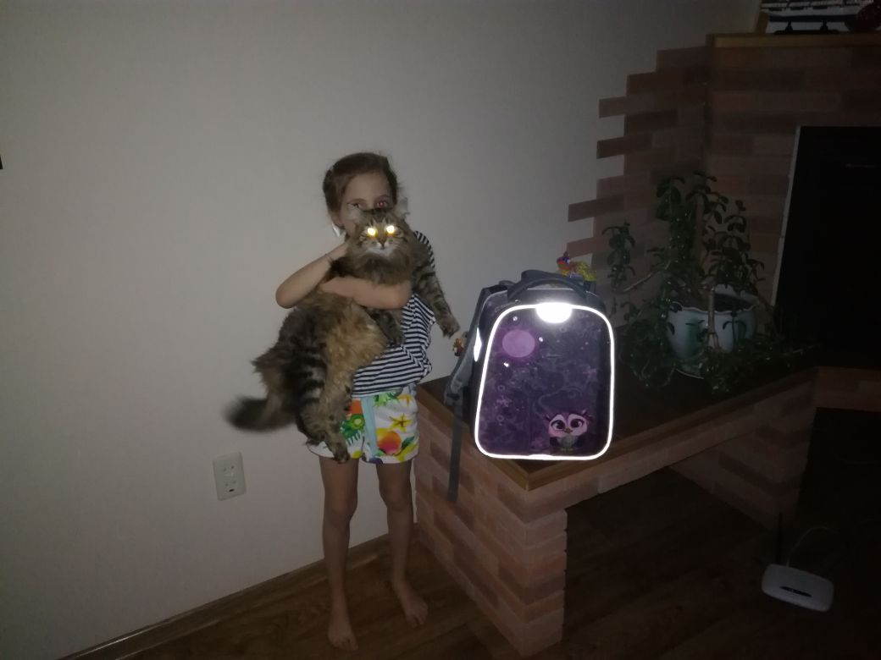
Ласты позволяют развивать высокую скорость
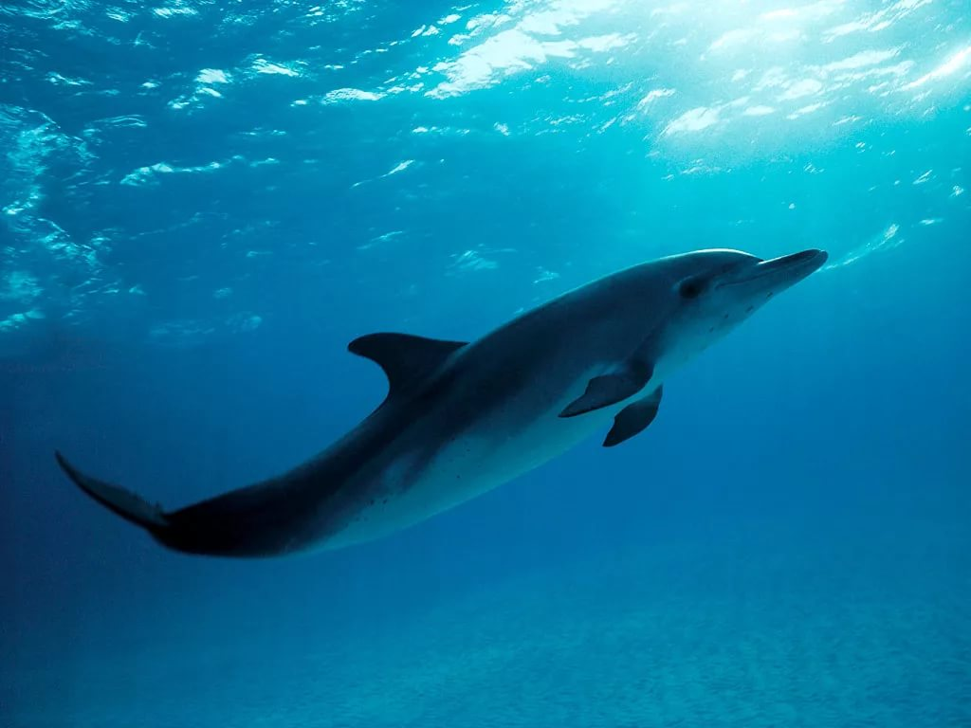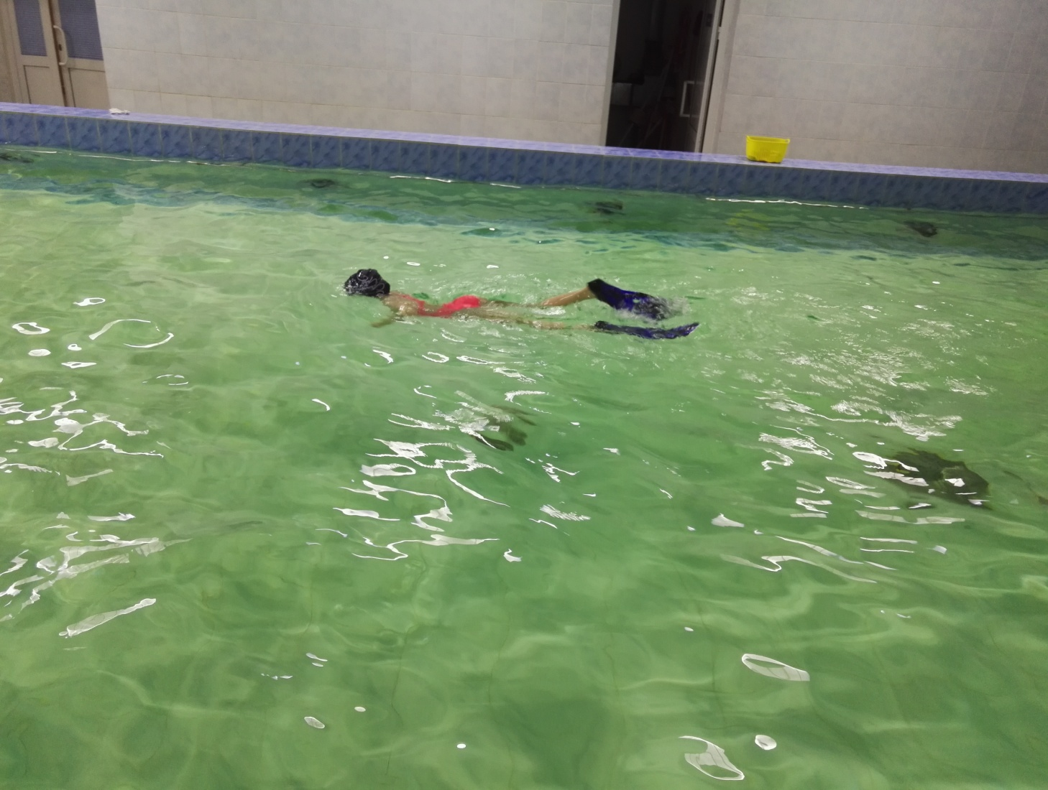

Узоры на покрышке шины –
увеличенный вариант узора сладок и углублений наших пальцев. 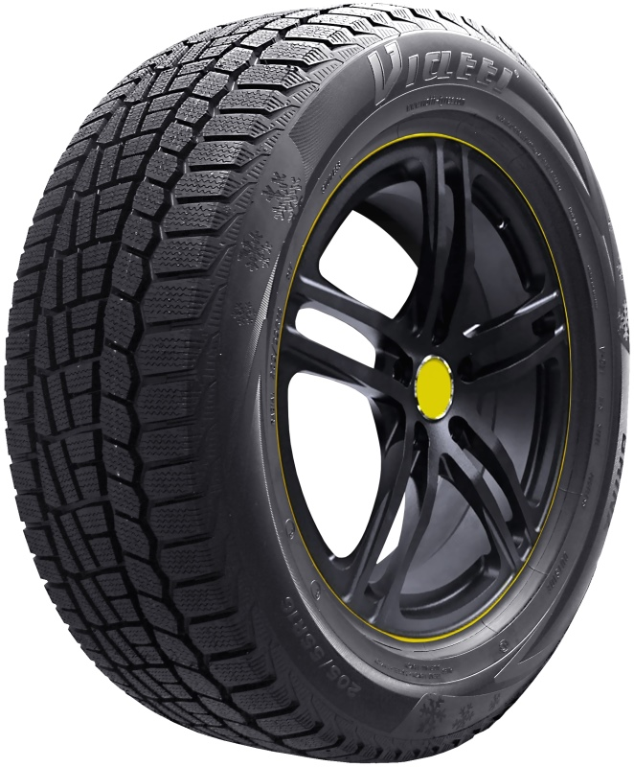 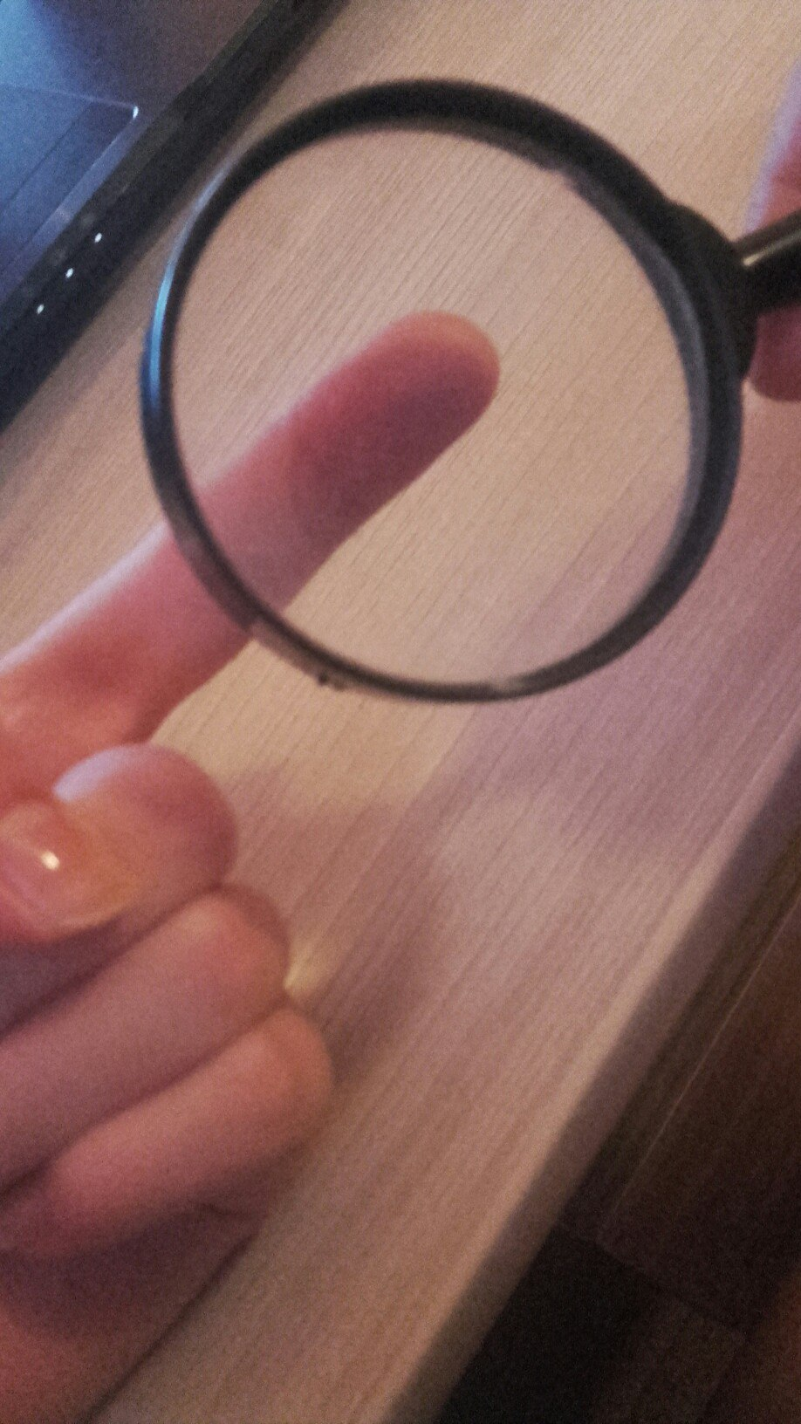

Приложение № 4
Изготовление простейшей модели планера из бумаги.
Планёр — безмоторный летательный аппарат тяжелее воздуха, поддерживаемый в полёте за счёт аэродинамической подъёмной силы, создаваемой на крыле набегающим потоком воздуха. Немецкому инженеру Отто Лилиенталю удалось создать настоящий балансирный планер для планирующих полетов. Его идеи вдохновили американского инженера и исследователя Октава Шанюта, построившего в 1896 г. балансирный планер бипланной схемы. Эта рациональная конструкция легла в основу планеров, построенных братьями Райт, на один из которых впоследствии ими была поставлена самодельная силовая установка.
Используя видеофильм в интернете, мы создали модель планера.
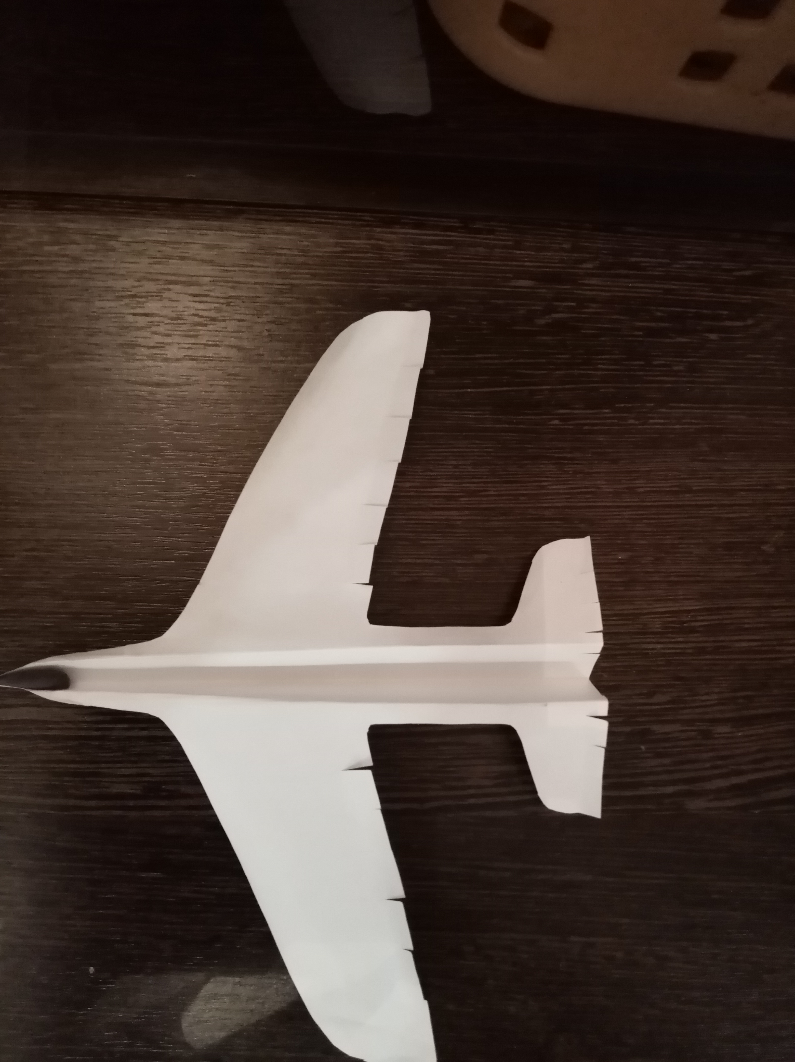
Простейшая модель планера имеет такие же основные части, как и настоящий планер и самолет: фюзеляж, крыло, шасси, хвостовое оперение.
Для запуска возьмем модель за фюзеляж снизу под крылом и, подняв руку вверх, легким толчком бросим вперед. Если она построена правильно, то после толчка будет лететь некоторое время горизонтально, а затем перейдет в плавный планирующий полет (т. е. с медленным спуском).
Идеи, которые заимствовал человек у природы при изобретении и дальнейшем усовершенствовании самолета:
· Форма птиц - обтекаемая форма самолета
· Строение и форма крыла птиц- подъемная сила крыла
· Идея изменяющейся геометрии крыла
· Подгибание лап птицами -убирающиеся при полете шасси
· Точная копия жужжалец двукрылых насекомых- жиротрон для стабилизации направления полета самолета при больших скоростях
· Фасеточный глаз мухи -прибор для определения скорости самолетов «Глаз мухи»
· Птеростигма (хитиновые утолщения на конце крыльев стрекоз) - способ борьбы с флаттером (внезапными сильными вибрациями крыльев самолетов при полете на больших скоростях).

